ACADEMIE DE POITIERS | Bac Professionnel  ORAL de contrôle | Session : 2017
MATHEMATIQUES – SCIENCES PHYSIQUES
Durée : Préparation 15 minutes – Interrogation 15 minutes
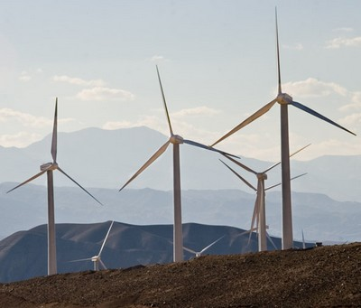
Eoliennes
Un développement important de l’énergie éolienne en France est
nécessaire pour répondre aux objectifs fixés par
la Directive Européenne sur les Énergies Renouvelables.

Le tableau ci-dessous ressence la quantité d’électricité, en téraWattheure (TWh),
produite par le parc éolien en France de 2014 à 2019

Twh : térawattheure

On considère que cette production suivra la même tendance dans les années à venir.

Question : quelle sera, en TWh, la production d’électricité en 2025 ?

Année  (x_{i}) | 2014 | 2015 | 2016 | 2017 | 2018 | 2019
Production en TWh (y_{i}) | 17,25 | 21,25 | 21,4 | 24,71 | 28,1 | 34,1

Ce qui est attendu de vous :

- La première étape sera de m'expliquer à l’oral ce que l'on vous demande en reformulant la question avec vos propres mots et ceci pour vérifier que vous avez bien compris l’énoncé.

- La deuxième étape sera de proposer, à l’oral, une méthode permettant de résoudre le problème et de répondre à la question posée.

- La troisième étape sera de me montrer le résultat de votre travail, permettant de répondre à la question.

Remarque :
Il y a plusieurs méthodes pour répondre à la question posée. Vous trouverez dans la deuxième page des questions et des ressources d’aide à la résolution de ce problème.
Vous n’êtes pas obligé d’utiliser ces ressources et questions d’aide.

Ressource 1 :

En 2025, la production d’électricité du parc éolien sera

 | supérieure à 34,1 TWh |  | inférieure à 34,1 TWh

Ressource 2 :

Fichier numérique : « Eolienne graphique V3 »

Ressource 3 :

Copies d’écran de calculatrice
